◆保健教育「けがの手当」教材の使い方◆
・本教材は，学活や健康診断時の保健教育（短時間）で活用することを想定して作成しています。「患部の清潔」，「圧迫止血」という２つのけがの手当の原則を基に，自らが可能な手当を考えることで日常生活におけるけがの手当の実践力を高めます。
・学級担任と養護教諭のチーム・ティーチングで指導をする想定で作成していますが，養護教諭が単独で行う保健教育にもご活用ください。学習の目的や時間に応じて改変してご活用ください。
・教材にはけがの写真が出てきます。写真はイメージ写真であり，実際のけが写真ではありませんが，ショックを受ける子どもがいることも想定されます。その場合は，教材の終末にあるイラストタッチバージョンのスライドに差し替えてください。
・「●」印でクリックするとアニメーションが始まります。学習の目的や時間に合わせて編集可能です。
・指導のイメージを持ちやすいようノートに発問や説明例を記載しました。参考として捉えてください。子どもの実態に応じた言葉や，指導時の最新の手当の情報と知見に基づいた内容に改変してご活用ください。
・本教材では，どの学年の子どもも，日常場面において手当が可能と考えられる「患部の清潔」「圧迫止血」の２つのけがの手当の原則を扱いました。本教材を体育科保健領域「けがの防止」けがの手当の学習に活用する際は,「患部を冷やす」を加えることが必要です。
令和３年度作成 新潟県・新潟市小学校教育研究会（https://n-shokyoken.jp/）
スライド１ | 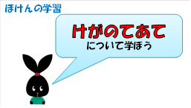 | T1:学級担任 T2：養護教諭  T1：今日は「けがの手当」について皆さんと考えていきたいと思います。
スライド 2 | 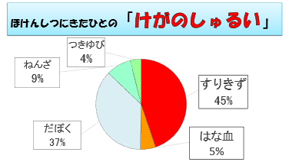 | T2：このグラフを見てください。さて，何のグラフでしょう。（子どもから予想の声が上がったら●）  T2：これは，保健室に来た人の「けがの種類」のグラフです。どんなけがが多いですか。  ※ けがの項目と件数は編集可能。グラフエリアをクリックして選択した後，「グラフツール」タブの「デザイン」タブをクリック。「データの編集」をクリックするとExcelが立ち上がる。
スライド 3 | 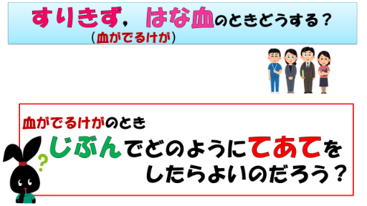 | T1：擦り傷，鼻血といった血が出るけがをしたらどうしますか（子どもの意見が上がったら●）  T1：近くにいる先生や大人の人に助けを求めるのは大事なことですね。でも，傷の手当は先生や大人しかできないのでしょうか。● ※ 子どもと学習課題を立てる。
スライド 4 | 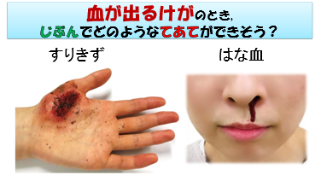 | T2：血が出るけがをしたとき，自分でどのような手当ができそうですか。擦り傷と鼻血の手当をそれぞれ考えてみましょう。  ※ 写真はイメージ写真であり，実際のけが写真ではない。ショックを受ける子どもがいる場合は，イラストタッチバージョンに差し替える。
スライド 5 | 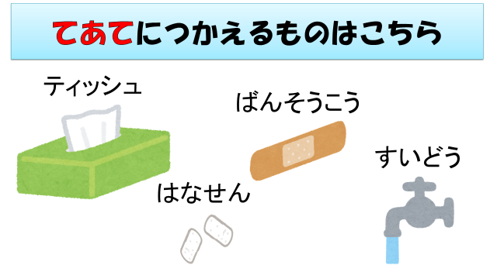 | T2:手当に使えるものはこちらです。近くの人と使い方を考えてみましょう。
スライド 6 | 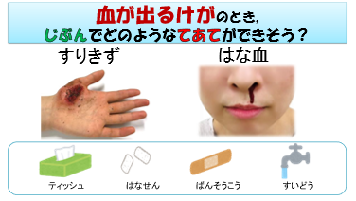 | T1:考えた手当を発表しましょう。  ※ 子どもが手当を考え,考えた手当を全体に発表する場面に提示。救急処置材料は子どもの実態や学習の目的に合わせて変更可。  ※ イラストタッチバージョンに差し替えてもよい。
スライド 7 | 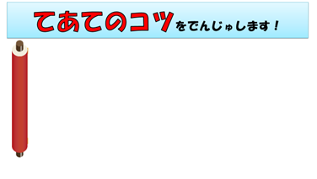 | T2：自分たちなりの手当を考えられましたね。手当のプロの○○先生（養護教諭）が，手当のコツを伝授します。手当のコツは２つあります。●１つめ，清潔にする。
スライド 8 | 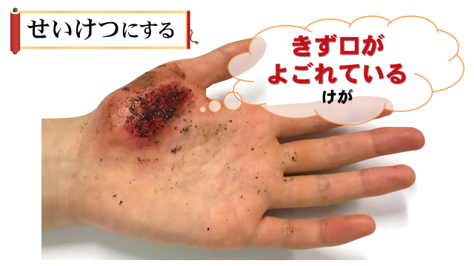 | T2：これは●傷口が汚れているけがの時に使えるコツです。
スライド 9 | 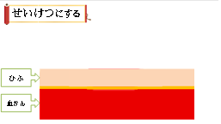 | T2：これは私たちの体の表面を横から見た図です。一番上が皮膚です。その下に細い血管があります。擦り傷や切り傷をすると●皮膚が傷ついて血管から血が出てきます。
スライド 10 | 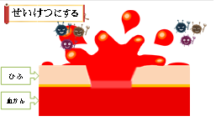 | T2：この皮膚が傷ついたところから,●ばい菌が入りやすくなってしまいます。
スライド 11 | 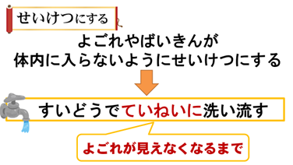 | T2：ですから,汚れやばい菌が傷口から体の中に入らないよう清潔にすることが大切です。傷口が汚れている時は●水道で丁寧に洗い流しましょう。汚れが見えなくなるまで優しく洗いましょう。
スライド 12 | 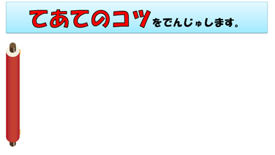 | T2：手当のコツの２つめ●傷口を押さえて血を止める。
スライド 13  スライド 14  スライド15  スライド 16  スライド 17 | 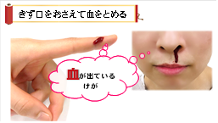 | T2：これは●血が出ているけがのときに使えるコツです。
スライド14 | 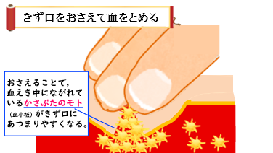 | T2：けがをして皮膚が傷つくと，そこからどんどん血が出ていってしまいます。しかし●傷口を押さえると，血液の中に流れているかさぶたのモト（血小板）が傷口に集まりやすくなって，早く血を止める事ができるのです。
スライド15 | 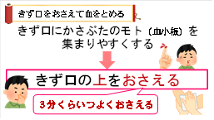 | T2：ですから血が出ているけがのときは●傷口の上をぎゅっと押さえましょう。３分間くらい強く押さえているとよいですよ。ただし，傷口を汚れている手で直接押さえてはいけません。清潔なハンカチやティッシュなどをあててから押さえましょう。また，血を触ることで感染する病気があるので他の人の血に触れてはいけません。お友達が，血が出るけがをしたとき，心配でも代わりに手当をすることはしないでください。
スライド 16 | 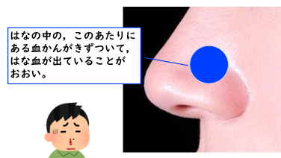 | T2:ちなみに鼻血の時は，鼻の中の青丸印のあたりにある血管に傷がついて鼻血が出ていることが多いです。ですから，鼻血のときはこのあたりを押さえると，早く血が止まります。
スライド 17 | 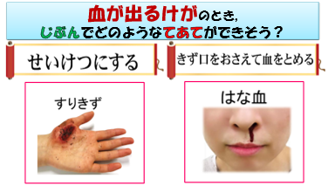 | T1：手当のコツを伝授されましたね。●では，擦り傷と鼻血のとき，自分でどのような手当ができそうですか。  ※ 擦り傷：「どのくらいまで水道で洗い流しますか」などと洗浄の目安を問い返す。  ※ 鼻血：「鼻のどのあたりを押さえますか」「何分間くらい押さえますか」などと圧迫部位と圧迫時間を問い返す。
スライド 18 | 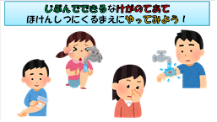 | T2：これらは保健室に来る前にできる手当ですね。ぜひ，これからの生活に活用してみましょう。

スライド19 | 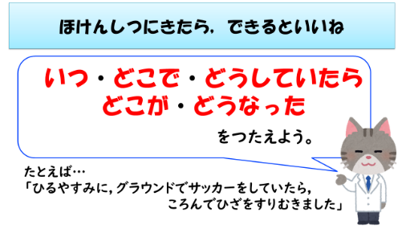 | （保健室来室時のマナーを指導するスライド例。保健室経営の方針に合わせて編集可）
スライド20 | 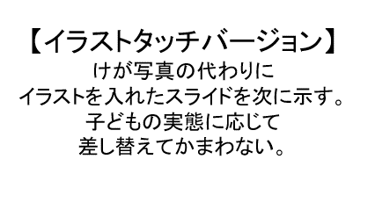
スライド21 | 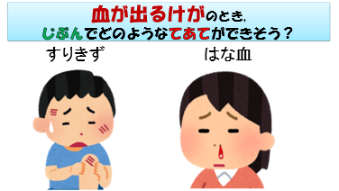 | 【イラストバージョン】スライド４
スライド22 | 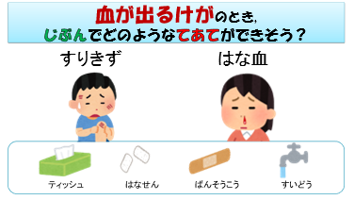 | 【イラストバージョン】スライド６
スライド23 |  | 【イラストバージョン】スライド８
スライド24 | 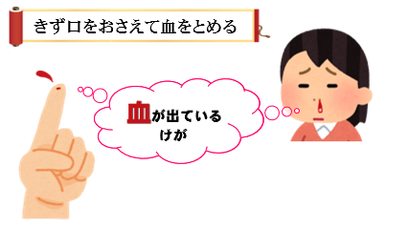 | 【イラストバージョン】スライド13
スライド25 | 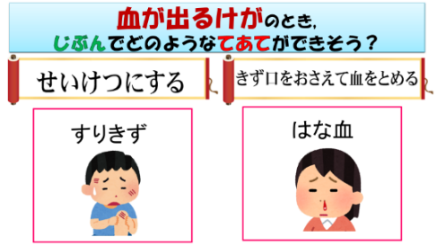 | 【イラストバージョン】スライド17

